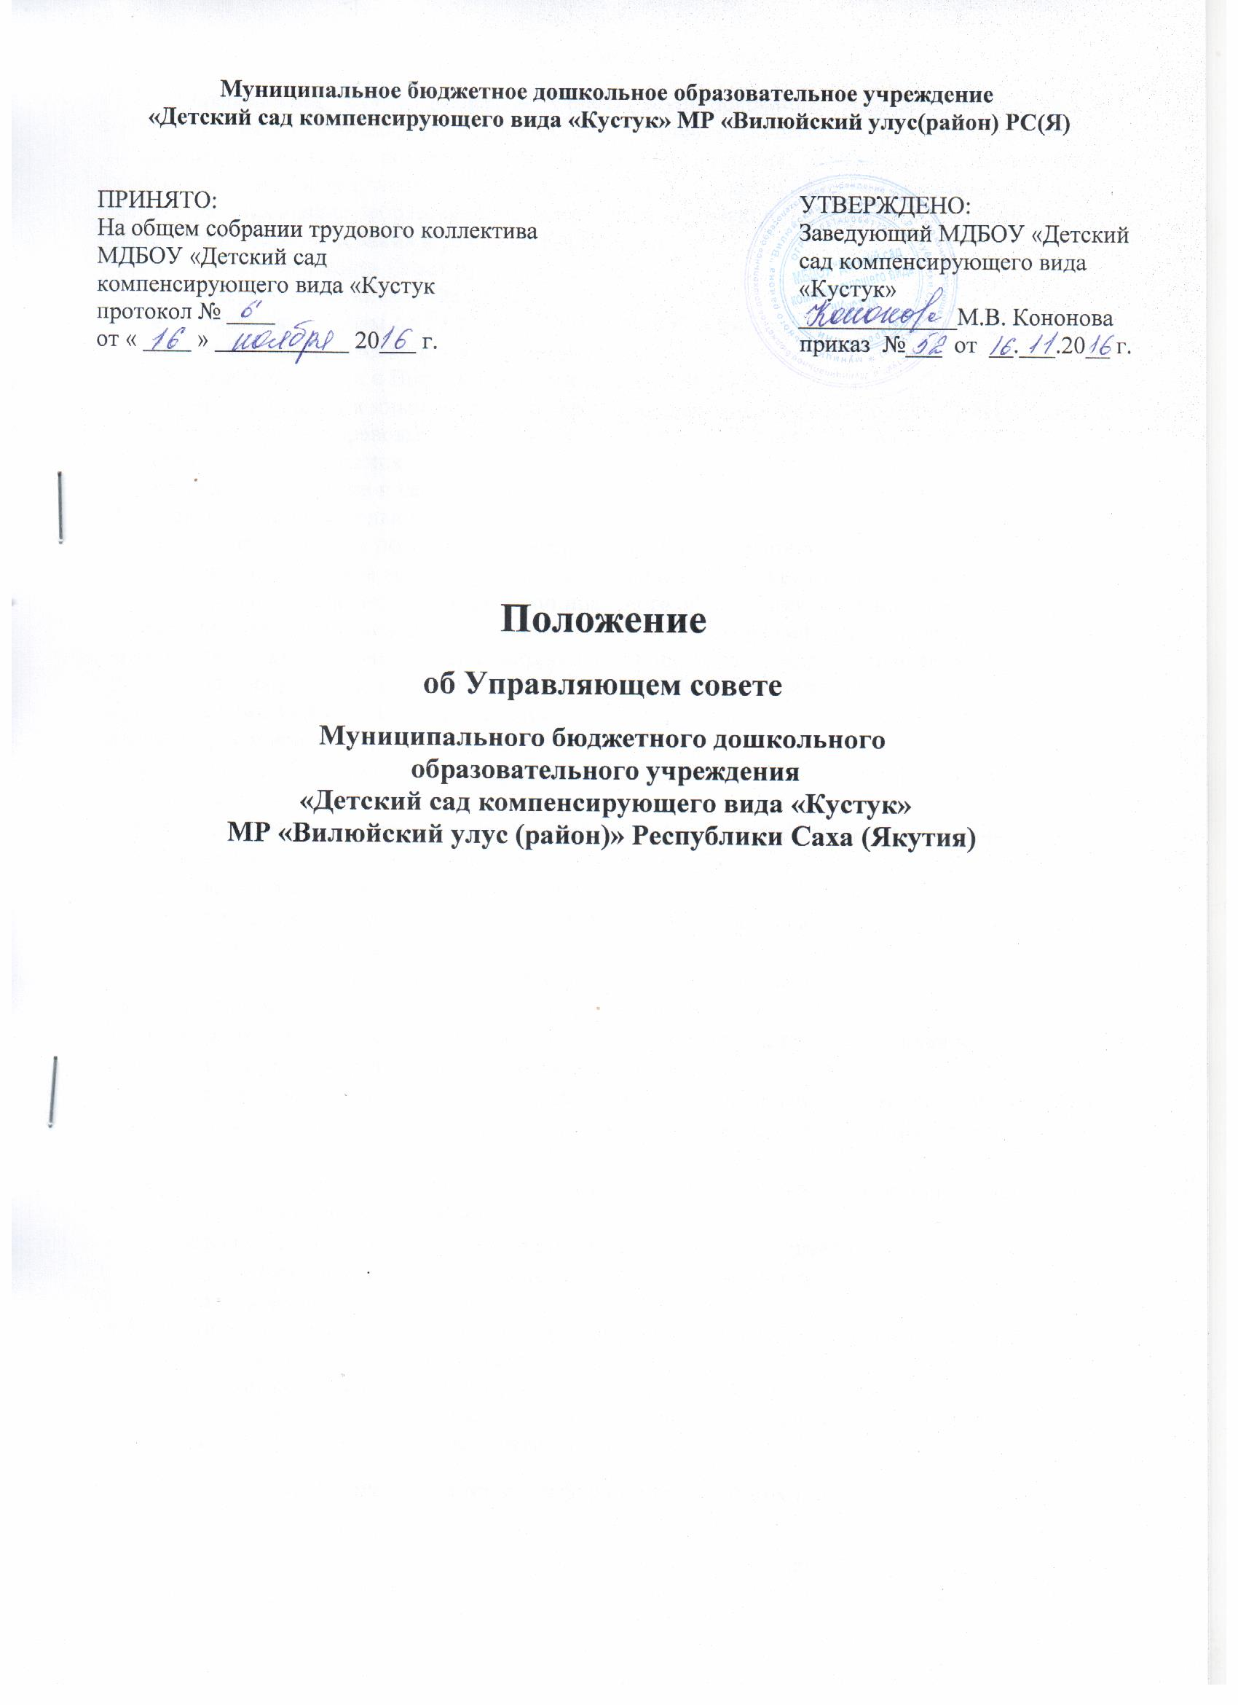

1. **Общие положения.**

1.1. Управляющий Совет (далее – Совет) Муниципального бюджетного дошкольного образовательного учреждения «Детский сад компенсирующего вида «Кустук» (далее – Учреждение) является коллегиальным органом управления; представляет интересы всех участников образовательного процесса, реализует принцип государственно-общественного характера управления образованием, имеет управленческие полномочия по решению ряда вопросов функционирования и развития Учреждения.

1.2. В своей деятельности Совет руководствуется:

* Конституцией Российской Федерации;
* Федеральным законом от 29.12.2012 №273-ФЗ «Об образовании в Российской Федерации» и иными Федеральными кодексами и законами;
* Указами Президента и Постановлениями Правительства РФ;
* Уставом, законами и иными нормативными правовыми актами Республики Саха (Якутия);
* Нормативными правовыми актами и решениями органов самоуправления и органов управления образования;
* Уставом Учреждения и настоящим Положением.

1.3. Совет создается с целью:

- придания открытости и повышения инвестиционной привлекательности сферы образования;

- возможности появления внешней оценки деятельности ДОУ и его управления;

- повышения общественного статуса муниципального образования и данного Учреждения;

-изменение отношений между всеми уставными органами управления Учреждения;

-реализации права участников образовательного процесса на участие в управлении Учреждением для повышения результативности и эффективности работы Учреждения;

1.4.Основными задачами Совета являются:

- участие в разработке образовательной программы;

- утверждение Положения о распределении стимулирующей части фонда оплаты труда Учреждения;

- утверждение распределения стимулирующей части фонда оплаты труда Учреждения;

- привлечение средств для нужд Учреждения;

- установление режима работы Учреждения;

- содействие созданию в образовательном учреждении оптимальных условий и форм организации образовательного процесса;

- осуществление контроля за соблюдением условий обучения, воспитания и труда в Учреждении, гарантирующих охрану и укрепление здоровья воспитанников;

- осуществление контроля за соблюдением общих требований к приему граждан в Учреждении, а также к переводу их в другие образовательные учреждения;

- осуществление контроля за своевременным предоставлением отдельным категориям воспитанников дополнительных льгот и видов материального обеспечения, предусмотренных законодательством;

- участие в осуществлении контроля за работой подразделений организаций общественного питания и медицинских учреждений;

- участие в осуществлении контроля качества дошкольного образования;

- утверждение публичного отчета о результатах деятельности Учреждения;

- разрешение конфликтных ситуаций.

1.5. Деятельность членов Совета основывается на принципах добровольности участия в его работе, коллегиальности принятия решений, гласности.

1.6. Положение регламентирует порядок формирования и работы Совета.

1.7. Совет не является юридическим лицом, не имеет своего расчётного счёта в учреждениях банков, самостоятельного баланса, печати, штампа.

1. **Структура и порядок формирования Управляющего Совета**

2.1. Совет формируется в составе 7 членов.

2.2. В состав входят заведующий Учреждением, представители родителей (законных представителей) воспитанников, работников Учреждения, а также общественности.

2.3. Общая численность Совета определяется Уставом образовательного учреждения. Количество членов Совета, избираемых из числа родителей не может быть меньше 1/3 и больше 1/2общего числа членов Совета и должно обеспечивать по одному представителю каждой возрастной категории. Количество членов Совета, избираемых из числа работников образовательного Учреждения, не может превышать 1/3от общего числа членов Совета. При этом не менее 2/3 из них должны являться педагогическими работниками Учреждения. Остальные места в Совете занимают: руководитель Учреждения, представитель Учредителя, кооптированные члены.

2.3. Члены Совета, избираемые из числа родителей (законных представителей) избираются на общем родительском собрании.

- представители в члены Совета избираются на родительских собраниях по одному от каждой группы. Решение собрания об избрании представителя принимаются большинством голосов родителей (законных представителей), присутствующих на собрании и оформляется протоколом.

- общее родительское собрание признается правомочным, если в его работе принимают участие не менее двух третей родителей (законных представителей). Общее родительское собрание избирает из своего состава председателя.

- члены Совета избираются из числа представителей, присутствующих на общем родительском собрании. Предложения по представителям в члены Совета могут быть внесены родителями (законными представителями), руководителем Образовательного учреждения, представителем Учредителя в составе Совета.

- решения родительского собрания принимаются открытым голосованием, большинством голосов присутствующих родителей (законных представителей) и оформляются протоколом, подписываемым председателем и секретарем общего родительского собрания.

2.4. Члены Совета из числа работников Образовательного учреждения избираются на общем собрании трудового коллектива, при проведении которого применяется порядок, аналогичный предусмотренному пунктом 2.3. настоящего Положения. Лица, имеющие дисциплинарные взыскания не могут быть членами Совета.

2.5. Члены Совета избираются сроком на три года. В случае выбытия выборных членов Совета в 2-х недельный срок проводятся довыборы с учетом соблюдения положений п.2.2. настоящего Положения.

2.6. Для проведения выборов в Совет создается избирательная комиссия. В состав избирательной комиссии может включаться представитель Учредителя.

Состав избирательной комиссии и сроки выборов первого состава Управляющего Совета утверждается приказом руководителя Образовательного учреждения. При избрании последующих составов Совета состав избирательной комиссии и сроки проведения выборов определяются решением Совета.

Избирательная комиссия:

- избирает из своего состава председателя комиссии и секретаря;

- назначает сроки и проводит избирательные собрания в порядке, определенном настоящим Положением, определяет их правомочность и подводит итоги выборов членов Совета;

- в недельный срок после проведения всех выборных собраний принимает и рассматривает жалобы о нарушении процедуры проведения выборов и принимает по ним решения;

- составляет список избранных членов Совета и направляет его руководителю Образовательного учреждения для представления Учредителю.

Руководитель Образовательного учреждения по истечении трех дневного срока после получения списка избранных членов Совета издает приказ, в котором объявляет этотсписок, назначает дату первого заседания, о чем извещает Учредителя. На первом заседании Совета избирается председательствующий на заседании и секретарь заседания.

2.7. Персональный состав Совета утверждается Учредителем в 2-х недельный срок со дня подачи списка избранных членов Совета с приложением копий протоколов соответствующих родительских собраний. Персональный состав Совета может быть отклонен Учредителем полностью или частично в случае нарушения процедуры выборов.

2.10. Совет считается сформированным и приступает к осуществлению своих полномочий с момента издания приказа Учредителя «О создании Управляющего (общественного) Совета Образовательного учреждения».

1. **Кооптация членов управляющего совета**

3.1.  Кооптация (введение в состав Совета новых членов без проведения дополнительных выборов) осуществляется действующим Советом путем при­нятия постановления на заседании Совета. Постановление о кооптации дейс­твительно в течение срока работы Совета, принявшего постановление.

3.2. Выдвижение кандидатур на включение в члены Совета путем кооптации может быть сделано членами Совета, другими гражданами из числа родителей (законных представителей), а также любыми заинтересованными юридическими лицами, государственными и муниципальными органами, в том числе органами управления образованием. Допускается само­выдвижение кандидатов в члены Совета. Предложения вносятся в письменной форме (в форме письма с обоснованием предложения или в форме записи в протоколе заседания Совета). В любом случае требуется предварительное (до решения вопроса) согласие кандидата на включение его в состав Совета посредством процедуры кооптации.

3.3. В качестве кандидата для кооптации могут быть предложены  представители организаций культуры, науки, образования, коммерческих и некоммерческих организаций, работодатели (их представители), чья деятельность прямо или косвенно связа­на с Учреждением  или территорией, на которой он расположен, лица, известные своей культурной, научной, общественной (в том числе благотворительной) деятельностью.

3.4.  Не допускается кооптация лиц:

- с запретом на ведение педагогической деятельности по медицинским показаниям;

- лишенных родительских прав;

- с запретом заниматься педагогической и иной деятельностью, связанной  работой с детьми  по решению суда;

- признанных по суду недееспособными;

- имеющих неснятую или непогашенную судимость за преступления, предусмотренные Уголовным кодексом РФ.

3.5. Как правило, количество кооптированных членов Совета не должно превышать одной четвертой части от списочного состава Совета.

**4. Компетенция Совета**

4.1.   Деятельность Совета направлена на решение следующих задач:

- реализация прав участников образовательного процесса и местного сообщества на участие в управлении Учреждения,

- развитие социального партнёрства между всеми заинтересованными сторонами образовательного процесса;

- создание оптимальных условий для осуществления образовательного процесса:

- повышение качества образования,  наиболее полное удовлетворение образовательных потребностей населения;

- утверждение основных направлений (программы) развития Учреждения и создание в нем оптимальных условий  осуществления образовательного процесса;

- взаимодействие с Учредителем и Вилюйским Улусным Управлением образованием;

осуществление общественного контроля за деятельностью Учреждения, соблюдением безопасных условий воспитания, обучения и труда в Учреждении;

- финансово-экономическое обеспечение работы Учреждения за счет рационального использования бюджетных средств и привлечения средств из внебюджетных источников, обеспечение прозрачности финансово-хозяйственной деятельности;

- рассмотрение вопросов создания здоровых и безопасных условий труда, обучения и воспитания в Учреждении.

4.2.  Совет   имеет   следующие  полномочия  и  функции:

4.2.1. В вопросах функционирования Образовательного учреждения:

4.2.1.1. вносит на рассмотрение общего собрания коллектива Учреждения предложения по внесению изменений, дополнений в Устав образовательного учреждения и направляет их на согласование в Вилюйское Улусное Управление образованием и Учредителю для утверждения и регистрации;

4.2.1.2. осуществляет контроль за соблюдением безопасных условий воспитания, обучения и труда в ДОУ.

4.2.2. В вопросах организации образовательного процесса:

4.2.2.1. по представлению руководителя Учреждения после одобрения педагогическим Советом ДОУ согласовывает компонент государственного стандарта Образовательного учреждения;

4.2.2.2. вносит руководителю Учреждения предложения в части:

- выбора программного обеспечения рекомендованных Министерством образования РФ к использованию в образовательном процессе;

- создания в Учреждении необходимых условий для организации питания и медицинского обслуживания воспитанников;

- организации медико-педагогической комиссии в Учреждении;

- мероприятий по охране труда и пожарной безопасности, а также укреплению здоровья воспитанников;

- развития воспитательной работы в Учреждения.

4.2.3. В сфере финансово-хозяйственной деятельности;

4.2.3.1. содействует привлечению внебюджетных средств для обеспечения деятельности и развития Учреждения;

4.2.3.2. определяет цели и направления расходования внебюджетных средств, утверждает сметы расходов внебюджетных средств.

4.2.4. В вопросах взаимоотношений участников образовательного процесса и Учреждения:

4.2.4.1. рассматривает жалобы и заявления связанные с нарушением прав и законных интересов всех участников воспитательно–образовательного процесса (воспитанников, родителей, а так же сотрудников Учреждения); осуществляет защиту прав и интересов, детей и их родителей (законных представителей) принимает по ним решения;

4.2.4.2. Ходатайствует перед Вилюйским Улусным Управлением Образованием о расторжении трудового договора с руководителем Учреждения при наличии оснований, предусмотренных трудовым законодательством.

4.2.5. Вопределении путей развития и оценки эффективности деятельности Учреждения:

4.2.5.1.заслушивает руководителя Учреждения и согласовывает ежегодный публичный отчет по итогам учебного и финансового года;

4.2.5.2.представляет ежегодный публичный отчет о деятельности Совета Учредителю и общественности;

4.2.5.3. попредставлению руководителя Учреждения согласовывает образовательную программу образовательного учреждения;

4.2.5.4. осуществляет выдвижение Учреждения на конкурсный отбор на соискание стипендий, грантов и т.д.

**5. Организация деятельности Совета**

5.1. Организационной формой работы Совета являются заседания, которые проходят по мере необходимости, но не реже одного раза в квартал. Заседания Совета созываются председателем Совета, а в его отсутствие – заместителем председателя.

Внеочередные заседания Совета могут созываться по требованию не менее 1/3 членов Совета. Дата, время, место, повестка заседания Совета, а также необходимые материалы доводятся до сведения членов Совета не позднее, чем за 5 дней до заседания Совета.

5.2. На заседании может быть решён любой вопрос, отнесённый к компетенции Совета.

5.3. Первое заседание впервые созданного Совета созывается заведующим Учреждения, не позднее чем через месяц после его формирования. На первом заседании Совета утверждается регламент Совета, избирается его председатель, заместитель председателя, избирается секретарь Совета.

5.4. Совет вправе для подготовки материалов к заседаниям Совета, выработки проектов его решений в период между заседаниями создавать постоянные и временные комиссии Совета.

5.5. Заседание Совета правомочно, если на нём присутствуют более половины от числа членов Совета. Заседание ведёт председатель, а в его отсутствие – заместитель председателя Совета.

5.6. Решения Совета принимаются простым большинством голосов членов Совета, присутствующих на заседании, при открытом голосовании и оформляются протоколом, который подписывается председателем и секретарём Совета.

5.7. Каждый член Совета обладает одним голосом. В случае равенства голосов решающим является голос председательствующего на заседании.

5.8. Председатель Совета имеет право:

- действовать от имени Совета в пределах полномочий, имеющихся у этого органа;

- представлять Совет в отношениях с органами государственной власти, и органами местного самоуправления, с юридическими и физическими лицами;

- получать информацию о состоянии и результатах деятельности Учреждения;

- информировать заведующего о фактах нарушения действующего законодательства в ДОУ.

5.9. Организационно – техническое обеспечение деятельности и делопроизводство Совета обеспечивает заведующий Учреждения.

5.10. На заседании Совета секретарь ведёт протокол.

Протокол заседания оформляется в пятидневный срок.

Протокол заседания Совета подписывается председательствующим на заседании и секретарём, которые несут ответственность за достоверность протокола.

5.11. Члены Совета осуществляют свою деятельность безвозмездно и имеют юридический статус добровольцев в соответствии с федеральным законодательством на основании Федерального закона № 135-ФЗ «О благотворительной деятельности и благотворительных организациях».

5.12. Материальное и организационно-техническое обеспечение деятельности Совета, подготовка справочных и других материалов к заседаниям возлагается на администрацию Учреждения.

**6. Права и ответственность Управляющего Совета**

6.1. Избранный член  Совета должен добросовестно и разумно исполнять возложенное на него общественное поручение.

6.2. Член Совета вправе посещать учреждение в любое время, согласовав время и цель своего посещения с заведующим Учреждения.

6.3. Члены Совета работают на общественных началах. Учреждения не вправе осуществлять выплату вознаграждения членам Совета за выполнение ими возложенных на них функций.

6.4. Член Совета имеет право:

- участвовать в заседаниях Совета, принимать участие в обсуждении и принятии решений. Член Совета, оставшийся в меньшинстве при голосовании вправе выразить в письменной форме свое особое мнение, которое приобщается к протоколу заседания Совета.

- инициировать проведение заседания Совета по любому вопросу, относящемуся к компетенции Совета;

- требовать от администрации Учреждения предоставления всей необходимой для участия в работе Совета информации по вопросам, относящимся к компетенции Совета;

- присутствовать      на     заседании    педагогического    совета,  общего родительского собрания ДОУ с правом совещательного голоса;

- присутствовать при проведении аттестации работников Учреждения;

- участвовать в работе экспертных комиссий по лицензированию и аккредитации Учреждения,

в качестве наблюдателя (кроме членов Совета из числа работников).

6.5**.**Решения Совета, противоречащие положениям Устава Учреждения, положениям договора Учреждения  и Учредителя, недействительны с момента их принятия и не подлежат исполнению заведующим Учреждения, его работниками и иными участниками образовательного процесса.

6.6. Члены  Совета обязаны посещать  заседания Совета. Член Совета может быть выведен из его состава по решению Совета в случае пропуска более двух заседаний Совета подряд без уважительных причин.

 6.7.  Совет несет ответственность за своевременное принятие и выполнение решений, входящих в его компетенцию. Заведующий Учреждения вправе самостоятельно принимать решение по вопросу, входящему в компетенцию Совета, в случае отсутствия необходимого решения Совета по данному вопросу в установленные сроки.

6.8.    Член  Совета выводится   из  его  состава по решению Совета  в следующих случаях:

- по желанию члена Совета, выраженному в письменной форме;

- при отзыве представителя Учредителя;

- при увольнении с работы заведующего Учреждения  или увольнении работника Учреждения, избранного членом Совета, если они не могут быть кооптированы в состав Совета после увольнения;

- в случае неоднократного действия вразрез с интересами Учреждения и Совета;

- в  случае  неоднократного   нарушения    своих      обязанностей     в       отношении

конфиденциальных вопросов, связанных с работой ДОУ, его сотрудников или  воспитанников;

- не посещающего собрания Совета;

- при выявлении следующих обстоятельств, препятствующих участию члена Совет в работе

Совета  в работе Совета:

- лишение родительских  прав;

- судебное запрещение заниматься   педагогической  и  иной  деятельностью,  связанной

работой с детьми,

- признание по  решению  суда  недееспособным;

- наличие неснятой и непогашенной судимости за совершение уголовного преступления.

6.9. В случае досрочного выбытия или вывода члена Совета из его состава Совет совместно с администрацией Учреждения принимает меры к замещению вакансии в порядке, предусмотренном соответственно для его избрания или кооптации. Довыборы и (или) кооптация новых членов осуществляется в сроки, определяемые Советом, с соблюдением установленного порядка и процедур.

**7. Документация и отчетность Управляющего Совета Учреждения**

7.1.Документация:

7.1.1. Совет имеет собственную документацию, обеспечивающую его работу и отражающую состояние его деятельности:

- положение об Управляющем Совете;

- список членов Управляющего Совета;

- протоколы Управляющего Совета.

7.1.2.  Протоколы заседаний Управляющего Совета хранятся в Учреждении. Они должны быть доступны для ознакомления всем участникам образовательного процесса   Учреждения. Решения Управляющего Совета размещаются на информационном стенде.

7.2.   Отчетность Управляющего Совета.

7.2.1. Совет доводит до работников  информацию следующего содержания:

- имена председателя, секретаря Управляющего Совета, временных рабочих групп (возможно, полный списочный состав Управляющего Совета);

- место и время плановых заседаний Управляющего Совета;

- повестка очередного заседания Управляющего Совета;

- решения последнего заседания Управляющего Совета;

- вопросы, вынесенные Управляющим Советом на обсуждение;

- годовой отчёт о деятельности Управляющего совета.